Муниципальное бюджетное общеобразовательное учреждение средняя общеобразовательная школа №1 г. Нижний Ломов
имени Тархова Сергея Федоровича

VII Региональная научно-практическая конференция учащихся «Природно-культурное и духовное наследие Пензенской области»

Секция: Объекты культурного наследия Пензенской области.
«Древние корни моего города»
(экскурсионный маршрут по г. Нижний Ломов)
Выполнила
ученица 10,,А” класса
МБОУ СОШ №1
г. Нижний Ломов
Трифонова Наталья Сергеевна
Руководитель
учитель географии
Швагрева Светлана Николаевна

г. Нижний Ломов.
2020 г.

Содержание:
Введение…………………………………………………………………..………3
§1. Географическая точка образования города Нижний Ломов……………….4
1.1.История образования города Нижний Ломов ………………………….4-6
§2 Экскурсионный маршрут по городу.………………..……………………….6
2.1.Арка…………………………………………………………………..……...6
2.2.Парк (Аллея Славы)………………………………………………………...6
2.3.Пароховой погреб………………………………………………..……….6-7
2.4.Шварёва гора……………………………………………………………...7-8
2.5.Старинные здания города…………………………………………………..8
§3. Анкетирование «Знаешь ли ты свой город?»…………….…………………8
Вывод…………………………………………………………………...................9
Используемые источники ……………………………………………………….9
Приложение ………………………………………..............................................10
Фото №1 Фото №2 Фото №3 Фото №4 Фото №5
Фото №6 Фото №7 Фото №8 Фото №9 Фото №10

Введение:
«Всякому мила своя сторона» гласит народная мудрость.
И с этим трудно не согласиться. Ведь, куда бы ни занесли человека жизненные дороги, в сердце у него навсегда останется уголок, именуемый «малой» Родиной. Это место, где он родился, где впервые произнёс слово «мама», увидел восход солнца, почувствовал прозрачность, свежесть, чистоту весеннего утра. Эти невидимые живые нити связывают каждого из нас с родным домом, с родным городом, селом, с окружающей природой, с прошлым и настоящим. Таким уголком для каждого нижнеломовца является родная Нижнеломовская земля.
Имеет наш край и свои достопримечательности - исторические, природные и культурные. О некоторых из них мне рассказали мама и бабушка. И мне захотелось узнать об этих местах что-то новое, а затем поделиться своими открытиями с жителями и гостями нашего города.
Цель:
изучение и исследование родного края, популяризация интересных мест Нижнеломовского района, расширение географического кругозора; выявление достопримечательностей города Нижний Ломов для включения их в туристический маршрут по городу.
Задачи:
- изучить литературу о городе Нижний Ломов,
- выявить достопримечательности города,
- определить, являются ли эти достопримечательности особенными.
Актуальность:
На сегодняшний день Нижний Ломов – это развивающийся город. В связи с малой известностью нашего города, необходимо больше привлекать туристов. Пройдя по нему, гости нашего города, и коренные жители узнают историю Нижнего Ломова, самые значимые его места.
Проблема:
Сохранение культурных, исторических, архитектурных ценностей города Нижний Ломов для будущих поколений.
Методы исследования:
1. Теоретический:
а) анализ исследуемой проблемы;
б) изучение фотографий.
2. Исследовательский:
а) сбор информации;
б) обзор литературных и интернет ресурсов.
3. Практический:
а) проектирование.
§1. Географическая точка образования города Нижний Ломов (фото.1).
Нижний Ломов - небольшой городок в Пензенской области, расположенный на берегах реки Ломов, в 109-ти километрах от областного центра. Площадь составляет 14,5 квадратных километров. Расположен на Керенско-Чембарской возвышенности. Географические координаты 53° с.ш. 43° в.д.. Находится он на высоте до 191 метра над уровнем моря. Почвенный покров представлен самыми разными типами: чернозёмами, серыми лесными, аллювиальными, луговыми. Район, расположенный в лесной зоне умеренных широт и удалённый от морей, имеет умеренно-континентальный климат, характеризующий резким колебанием температуры, удлинением зимы, сокращением переходных периодов, возрастанием годовой амплитуды температур, уменьшением вероятности пасмурного неба и увеличением вероятности ясного, повышением морозоопасности в начале и конце лета.В 30 километрах к северо-востоку от Нижнего Ломова расположен Нижнеломовский природный заказник.По территории города протекает река Ломовка.Река впадает в Мокшу у села Прянзерки.Протяжённость Ломова в черте города -3,4 километра.Большая часть городской территории расположена на левом берегу реки Ломов.Здесь же находится и историческая часть города.Всего в Нижнем Ломове 83 улицы и 44 переулка.(ссылка №7).
1.1История образования города Нижний Ломов.
У каждого города - своя история, своя слава, свое настоящее и будущее. Это естественно: у людей много общего, но один человек не похож на другого. Так и города… Город Нижний Ломов имеет свои приметы. Они неповторимы. Одни из них свидетельствуют о кровном его родстве с соседними городами, другие - чем-то отличают от них. Характерной особенностью Нижнего Ломова является то, что он возник и развивался как чисто военное поселение и долгие годы был мощным укрепленным пограничным пунктом. Было это более 380 лет тому назад, когда по территории, ныне занятой городом и частью земель района, проходила юго-восточная граница Московского Русского государства. Тогда, в 1636 году, в сложное время для Российского государства, по именному Указу царя Михаила Федоровича Романова на возвышенном месте в нижнем течение бурной реки Ломов была воздвигнута оборонительная крепость, получившая в соответствии со своим положением на реке свое название Нижний Ломов. А название реки Ломов возникло намного раньше, оно отмечено еще в 1571 году в росписи "Мещерских сторож". Название реки Русские поселенцы восприняли от слов народа коми языка "льом-ва", что в переводе на Русский означает "черемуха-вода", т.е. речка с зарослями черемухи по ее берегам. Крепость Нижний Ломов в числе других укреплений являлась одним из звеньев грандиозного оборонительного сооружения XVII века -оборонительно-засечной черты, главным назначением которой было служить оплотом Московского государства от татаро-монгольских вторжений и убежищем для всего окрестного населения во время опустошительных набегов воинственных кочевников. Начало строительства города-крепости подтверждено архивными документами. В одном из них говорится: "Лето 7144 (1636 год) февраля 1 день, по государеву… указу, память окольничему князю Андрею Федоровичу Масальскому-Литвинову дадиаком Степану Угоцкому да Савве Самсонову… в нынешнем по 144 году… в Темниковском уезде в степи на реке Ломове поставити острог путному ключнику Федору Малово…". Как говорится в документах, по приказу царя собрали мастеровых людей из многих селений округи, а главным образом из Тюменского уезда, и за короткий срок у реки Ломов поставили крепость с мощными, рубленными из дубовых бревен девятиметровой высоты стенами. По периметру стен этого грандиозного сооружения возвышались восемь мощных сторожевых башен, самая большая из которых - раскатная башня - достигала высоты 22 метра 69 сантиметров. В крепости находились две церкви, двор воеводы, канцелярия, казармы для гарнизона, пороховой погреб, продуктовый и оружейный склады, тюрьма. Гарнизон крепость состоял из зачинщиков, пушкарей, конных и пеших казаков, которые селились с семьями за стенами крепости. Всеми делами в городе и своем территориальном районе вершил воевода. Так на юго-восточных землях Московского государства возникло первое поселение сегодняшней Пензенской области город Нижний ломов. Более 380 лет стоит он здесь, являясь сейчас одним из старых городов и крупных райцентров Пензенской области. Вскоре Нижний Ломов становится уездным центром, а в XVII-XVIII столетия уезд делится на станы. С 1636 года по 1701 год Нижнеломовский уезд входил в ведомство Приказа Большого двора. И только в 1701 году по указу ПетраI от 27 июня Нижний Ломов был подчинен создавшемуся Азовскому ведомству. В указе говорится: "…города Тамбов, Верхний и Нижний Ломовы Нижнеломовского уезду, Наровчатское городище, Темников и Темниковского уезду Троицкий острог и Красную слободу того ж уезду и тех городов воевод и приказных людей и дворян и детей боярский и всяких чинов служащих людей и крестьян и мордву службою и всякими сборы и податьми и землями ведать к Азову…". С образования губерний в 1708 году Нижний Ломов остался в Азовской губернии, которая в 1725 году была переименована в Воронежскую. В 1780 году было учреждено Пензенское наместничество, куда в числе тринадцати уездов вошел и Нижнеломовский уезд. В 1796 году наместничество было преобразовано в Пензенскую губернию, которая в 1797 году была упразднена, а ее уезды распределены между соседними губерниями. После этого Нижний ломов стал уездным городом Тамбовской губернии. Но уже к 1801 году Пензенская губерния была восстановлена, и Нижний Ломов снова вошел в ее состав. И снова в период новой территориальной организации в 1928 году Нижний Ломов вошел в Средне - Волжскую область, а с 1929 года - в Средне - волжский край, в 1935 году - в Куйбышевский край, с 936 года - Куйбышевскую область (ныне Самарская область). В 1937 году Нижний Ломов вошел в Тамбовскую область, где находился до образования новой советской Пензенской области. Окончательно Пензенская область в ее сегодняшнем территориальном положение была образована 4 февраля 1939 года (ссылка №6).
§2. Экскурсионный маршрут по городу.
2.1. Арка (фото 2).
Арка, которая была построена в честь 350 - летия Нижнего Ломова. Раньше здесь располагалась скалистая местность ,по которой проходила крепость со смотровой башней , с неё очень хорошо можно было рассмотреть кто надвигается, какой враг. Сейчас же здесь находится смотровая площадку, куда приходит молодёжь отдохнуть и полюбоваться просторами города(ссылка №1).
2.2. Парк (Аллея Славы)
Парк-это не только то место, куда приходят просто погулять,но и почтить память людей, отдавших свою жизнь за нашу страну в ВОВ. В парке располагаются памятники. (ссылка №3). На месте мемориальной плиты со списком похороненных участников Великой Отечественной войны, ранее был установлен памятник в виде пирамидки погибшим в борьбе за Советскую власть. На второй мемориальной плите текст следующего содержания: "Здесь похоронены активные борцы за Советскую власть в Нижнеломовском районе". "Вечная слава борцам отдавшим жизнь за народное счастье!" (Фото сделано ориентировочно в середине 60-х гг(фото 3).
2.3. Пороховой погреб. (прил.4)
Все оборонительные сооружения, построенные 360 лет тому назад 1636 года естественно, были сделаны из дерева и не смогли сохраниться до наших дней.Лишь валы, насыпи, рвы и прочие земляные крепости напоминают о той поре. И все же есть в городе уникальное историческое здание - это кирпичный пороховой погреб. Он сооружен во второй половине XVII века. До возведения порохового погреба стоял на этом месте деревянное сооружение, потом из-за частых пожаров решено было сделать его каменным. И, как видно, наши предки в том преуспели, здание стоит до сих пор. В архивных документах сказано, что пороховой погреб содержал огромное количество вооружения, что хорошо раскрывает мощь и значение крепости - Нижний Ломов. Можно привести только короткий список содержимого погреба. …"50 копей долгих да винных кубков медных с трубами 94, 30 топориков, да контан с гирями, да 26 бочек с порохом да свинцу пол трети, 253 мушкета, 170 лядунок (сумки для боеприпасов), 40 топоров…Специалистами из Москвы были сделаны радиоуглеродные анализ кирпича. Он показал, что действительно погреб построен в середине XVII века. Уже поэтому постройка заслуживает самого уважительного к себе отношения. (ссылка №5).
2.4. Шварёва гора. (фото5)
Начнём, прежде всего, с правильного написания слова. Фамилия пишется «Шварёв». Любопытно, что фамилии «Швецов» и «Шварёв (Швалёв)» являются родственными. У них один корень «шв», который означает «портной». Однокоренные слова: «швея», «швец», «шить», «подошва», «шов», «пошевни» и т. д. Древнерусское слово «шварь (шваль)» произошло от слова «шить». «Шварня (швальня)» – портняжная мастерская. Кстати, слово «шварёнок (шворёнок)» означает «пояс», «ремень». Поэтому произношение и написание фамилии «Шеварёв» или «Шаварёв» – неправильное (хотя такие фамилии могли появиться благодаря неграмотным церковнослужителям или безграмотным работникам сельсоветов и загсов; кстати, фамилия «Шевырёв» – тоже «неправильная»: она должны быть «Швырёв» – от слова «швырять»). И уж тем более непозволительно называть гору на Московской унизительно «Шеварёвка». Гора носит имя уважаемого до революции человека, у которого на Московской улице был дом. Там, где сейчас располагается детская библиотека (старое здание редакции), рядом с магазинами «Аверс» и «Рубль бум». Это Ефим Иванович Шварёв, у которого в роду, судя по фамилии, были мастера-портные. Привожу для вас цитаты из третьего тома «Пензенский край во второй половине XIX – начале XX века» книги Евгения Саляева «Освоение “Дикого поля”». «Вышел в люди и стал влиятельным купцом в Нижнем Ломове Евфим (Ефим) Иванович Шварёв (иногда ошибочно писали Шваров). Он окончил уездное училище, в 1877 году стал гласным городской думы, членом училищного совета, избирался председателем сиротского суда. В конце 80-х годов являлся членом городского общественного банка – «товарищем» (заместителем) Камендровского, в 1894 – 1898 годах был директором банка, в 1898 году стал городским головой, занимал эту должность ещё и в 1900 – 1902 годах, в 1900 году возглавлял городское попечительство. Купец второй гильдии Ефим Иванович Шварёв очень гордился тем, что стал уважаемым человеком в городе и уезде, ценил это и дорожил своим именем.В 1900 году гласными городской думы работали Фёдор Степанович Камендровский, Евгений Васильевич Круглов, Иван Фёдорович Памфилов, Иван и Константин Андреевичи Приваловы и Ефим Иванович Шварёв». Вот ещё: «…в Нижнем Ломове осталась в памяти народа и фамилия купца Е. И. Шварёва, но произошло это, можно сказать, по воле случая. Его дом на улице Московская стоял у подножья горы, которая вела в центр города, и люди прозвали эту гору Шварёвой. Так она сейчас именуется и в официальных документах». А вот цитата из книги Евгения Саляева «Милый сердцу Ломовский край»: «Стоит, пожалуй, назвать фамилии и некоторых других нижнеломовских купцов. Это Е. И. Шварёв (его дом стоял в Нижнем Ломове у подножия горы, ныне называемой Шварёвой)…».(материал взят из газеты ,,Куранты-Маяк'', под редактированием Людмилы Саляевой) (ссылка№4).
2.5. Старинные здания города.
В нынешнем здании центрального сберегательного банка, что на улице Московской до 1913 года принадлежало помещице Цветковой, построенный ею в 1880 столетие. Позже дом был продан купчихе Юриной, которая открыла в половине дома кондитерское производство, а во второй - магазин с большим ассортиментом кондитерских изделий. 1910 г.
Дом Сузюмовых (фото 6,7) в Нижнем Ломове по ул. Московской, 37. Был куплен у семьи протодьякона Ягодинского, перебравшейся в Пензу. Позднее семьи породнятся через замужество Зои Сузюмовой и Александра Ягодинского. Это дом, где жил кандидат географических наук, почетный полярник, почетный гражданин г. Нижний Ломов (установлена мемориальная доска на доме, где жил Е. Сузюмов), почетный иностранный член Географического о-ва США (ссылка№8). Основная сфера деятельности в послевоенный период — планирование и организационное обеспечение экспедиционных исследований Мирового океана.
Один из самых старых каменных домов города является дом № 61 на углу улиц Ленина и Московской (фото 8,9). Дом этот построен, видимо, между 1832 и 1835 годами. В нем размещались номера для приезжих. В 1837 году здесь побывал прославленный поэт В. А. Жуковский и цесаревич Александр II . Позднее дом был отдан под пожарную часть. В 1912 году дом отремонтирован, и в нем открыли мужскую гимназию, сейчас в этом здание размещается краеведческий музей. В 1906 в так называемом ярмачном восстание и в 1917 годах многие старинные здания города были разрушены (ссылка №2)
§3. Анкетирование «Знаешь ли ты свой город?» (фото 10)
Я провела анкетирование с учащимися своего класса и горожанами (возрасте 50-60 лет).
Цель: знают ли мои одноклассники и жители историю города.
Вопросы для анкетирования:
1.Когда был основан Нижний Ломов?
А) В 1636 г. (правильный ответ), ответило большинство.
2.Назовите два старинных здания города.
Назвали все.
3.По чьему указу была воздвигнута оборонительная крепость?
В)Михаил Романо(правильный ответ) ответило меньше половины участников опроса.
4.Почему ,,Шварёва гора” носит такое название?
Ответ дали больше половины.
Вывод: Изучение своего города – это настоящее исследование. Изучая историю своего края, своей малой родины, я узнала много нового, интересного. Я совершила увлекательное географическое путешествие по городу, окунувшись в далекое прошлое.
Ожидаемые результаты: Созданный маршрут может заинтересовать не только отдельных увлечённых туристов, но и туристические отряды на базе С.Ю.Т. Также предлагаю использовать данную экскурсию на классных часах и внеурочных занятиях.

Используемые источники:
1) https://ru.wikipedia.org/wiki/
2) http://nlomov.narod.ru/PlanGoroda.htm
3) http://dmitrovsk1943.mybb.ru/viewtopic.php?id=5971
4) http://nijniylomov.bezformata.com/listnews/o-shvaryovoj-gore/49726592/
5) http://nlomov.net/36-kirpichnyy-porohovoy-pogreb-vtoroy-polovine-xvii-veka.html
6) книга Олега Холодкова - Нижний Ломов. Начало истории.
7)Книга Е.И.Саляева – Милый сердцу Ломовский край.
8)https://yandex.ru/images/search?p=6&text=%ED%E8%E6%ED%E5%EB%EE%EC%EE%E2%F1%EA%E8%E9+%EA%F0%E0%E5%E2%E5%E4%F7%E5%F1%EA%E8%E9+%EC%F3%E7%E5%E9+%D1%F3%E7%FE%EC%EE%E2&pos=186&rpt=simage&img_url=https%3A%2F%2Fpbs.twimg.com%2Fmedia%2FDPRWaI1WAAAw2YC.jpg&lr=111
Результаты исследования:
Вопросы анкетирования | Ответы учащихся 9 класса (15-16 лет) | Ответы горожан (50-60 лет)
1.Когда был основан Нижний Ломов?
а)В 1908 г | --------------- | ----------------
б)В 1346г. | --------------- | ----------------
в) В 1550 г. | --------------- | ----------------
г)В 1636г. | 15 ответов | 15 ответов
2.Назовите два старинных здания города:
1)  2) | 1)РДК  2)Школа №1  3)Пороховой погреб  4)Музей  5)Инкубатор | 1)Музей  2)Пороховой погреб  3)Здание паспортного стола  4)Музыкальная школа  5)Здание банка
3. По чьему указу была воздвигнута оборонительная крепость?
а)Екатерины I | ------------ | -------------
б)Петра I | 3 ответа | ------------
в)Михаила Романова | 11 ответов | 13 ответов
г)Николая II | 1 ответ | 2 ответа
4) Почему ,,Шварёва гора” носит такое название? | ------------- | В честь купца Шварёва

Приложение:
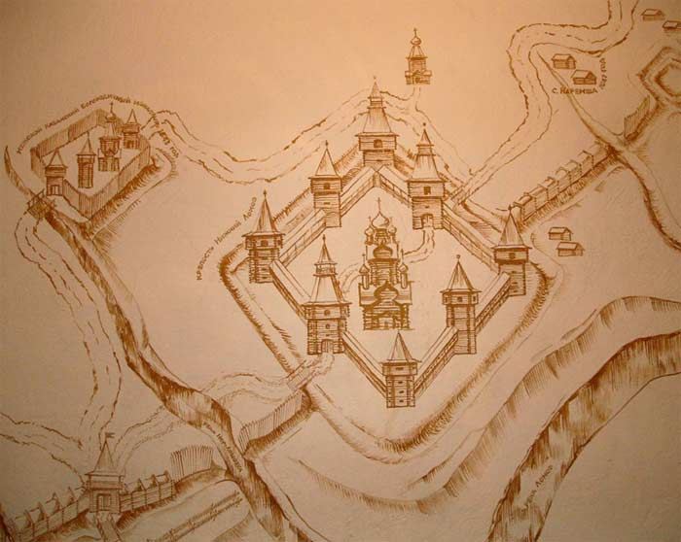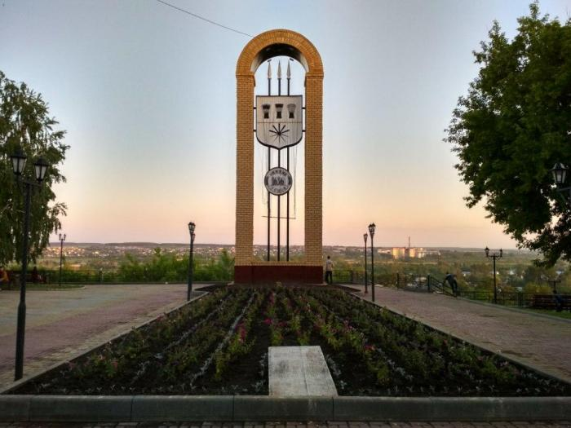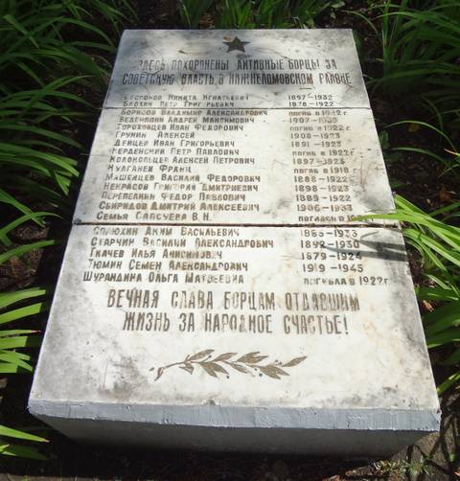
(фото 1) (фото 2) (фото 3)
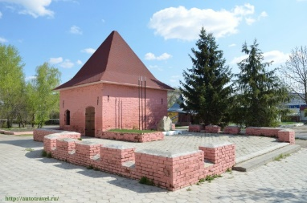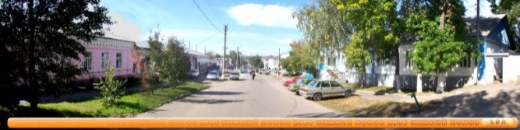
(фото 4) (фото 5)

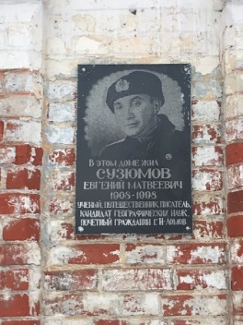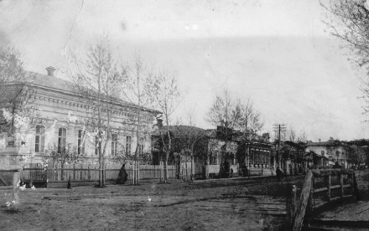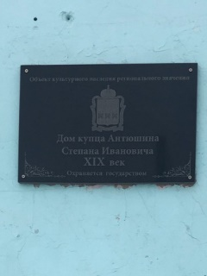
(фото 6) (фото 7) (фото 8)
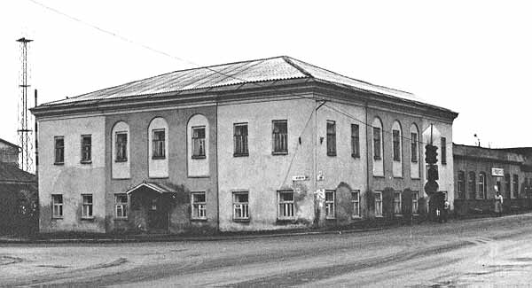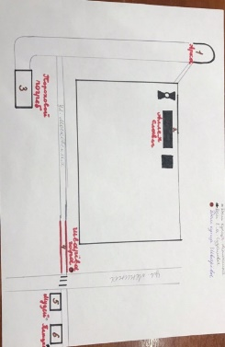
(фото 9) (фото 10)

